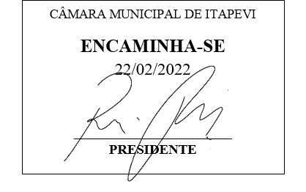
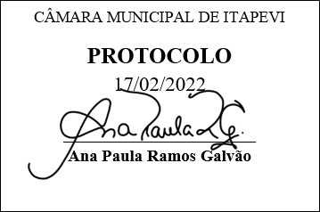
INDICAÇÃO Nº 1055/2022

Súmula: - Solicita providências do Executivo, junto a Secretaria de Infraestrutura e Serviços Urbanos, para que seja providenciada a limpeza de um trecho sem saída na Rua Pedro Dias da Rocha, na altura do n° 155 – Jardim Rosemary.

INDICO à Mesa, na forma regimental vigente, seja oficiado ao Excelentíssimo Senhor Igor Soares Ebert, Prefeito Municipal, para que determine através da Secretaria de Infraestrutura e Serviços Urbanos, para que seja providenciada a limpeza no trecho sem saída, localizada na Rua Pedro Dias da Rocha, na altura do n° 155 – Jardim Rosemary.

Justificativa

Senhor Presidente: -
Senhores Vereadores: -
Senhoras Vereadoras: -

Trata-se de uma solicitação dos munícipes, para que realizem a limpeza da referida rua. Pois os mesmos estão impossibilitados de transitar devido à alta quantidade de lixo e entulho que foram deixados na rua e atraindo insetos e escorpiões para dentro das residências.
Aguardamos um retorno, certos da costumeira compreensão de Vossa Senhoria, aproveitamos o ensejo para renovar votos de elevada estima e consideração.

Sala das Sessões Bemvindo Moreira Nery, 25 de janeiro de 2022
